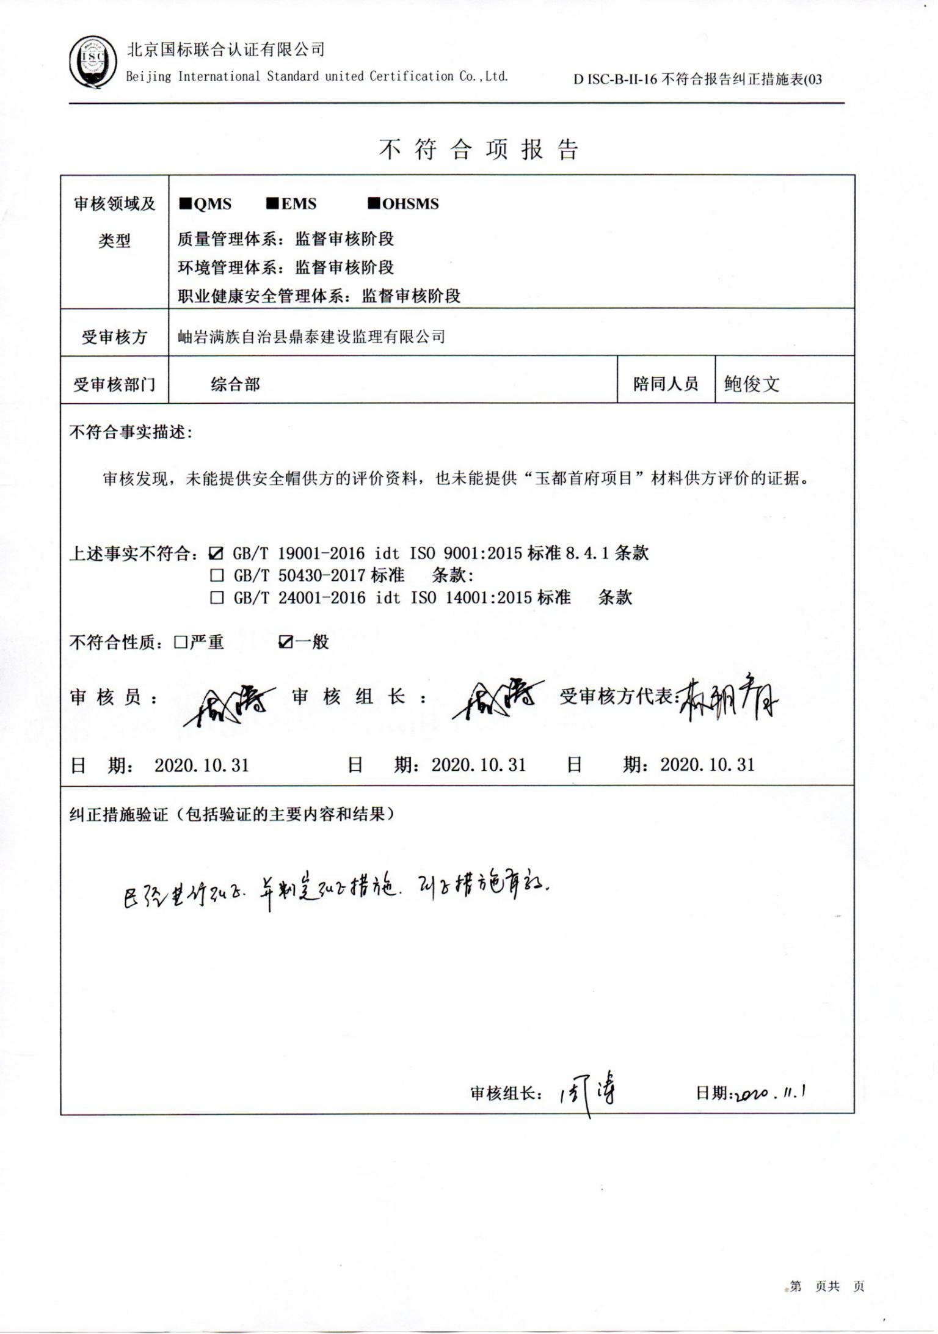

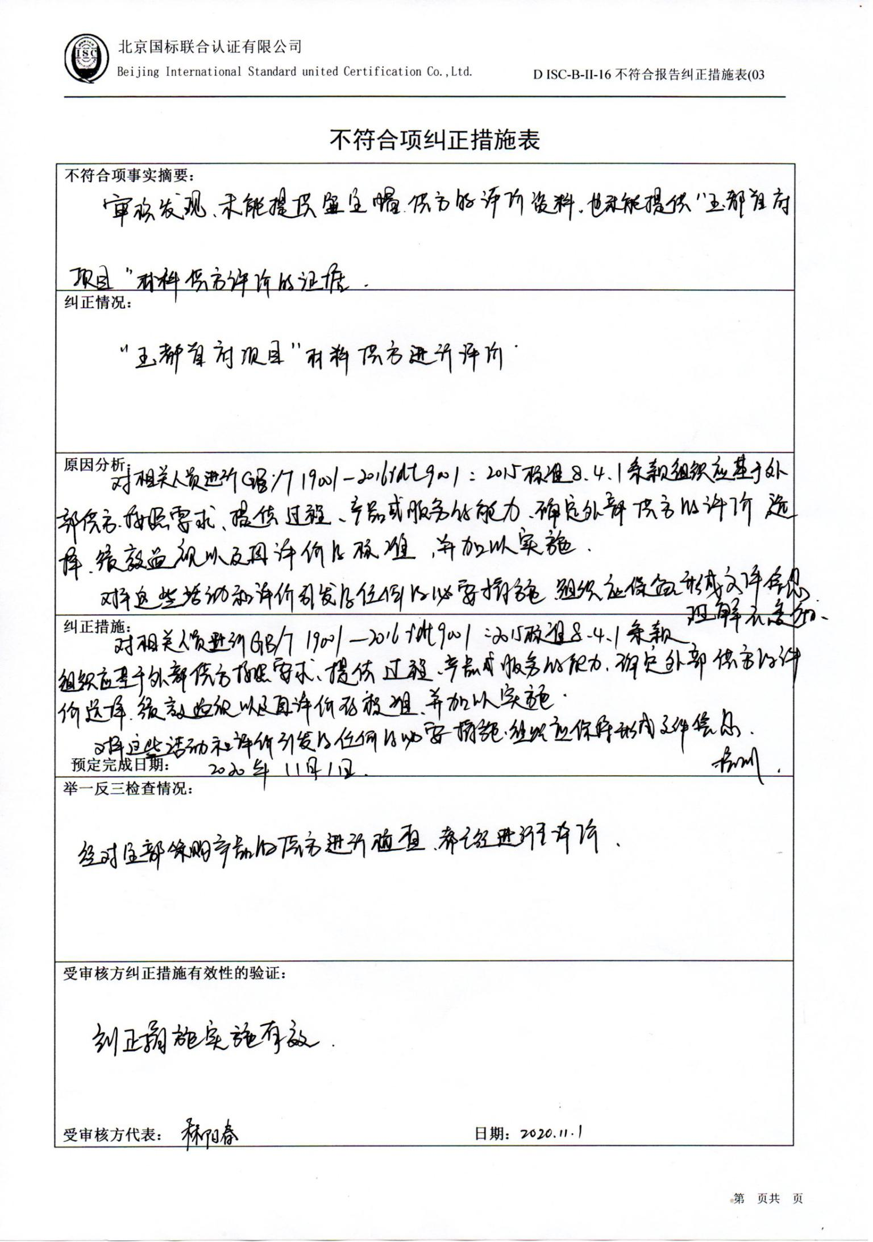

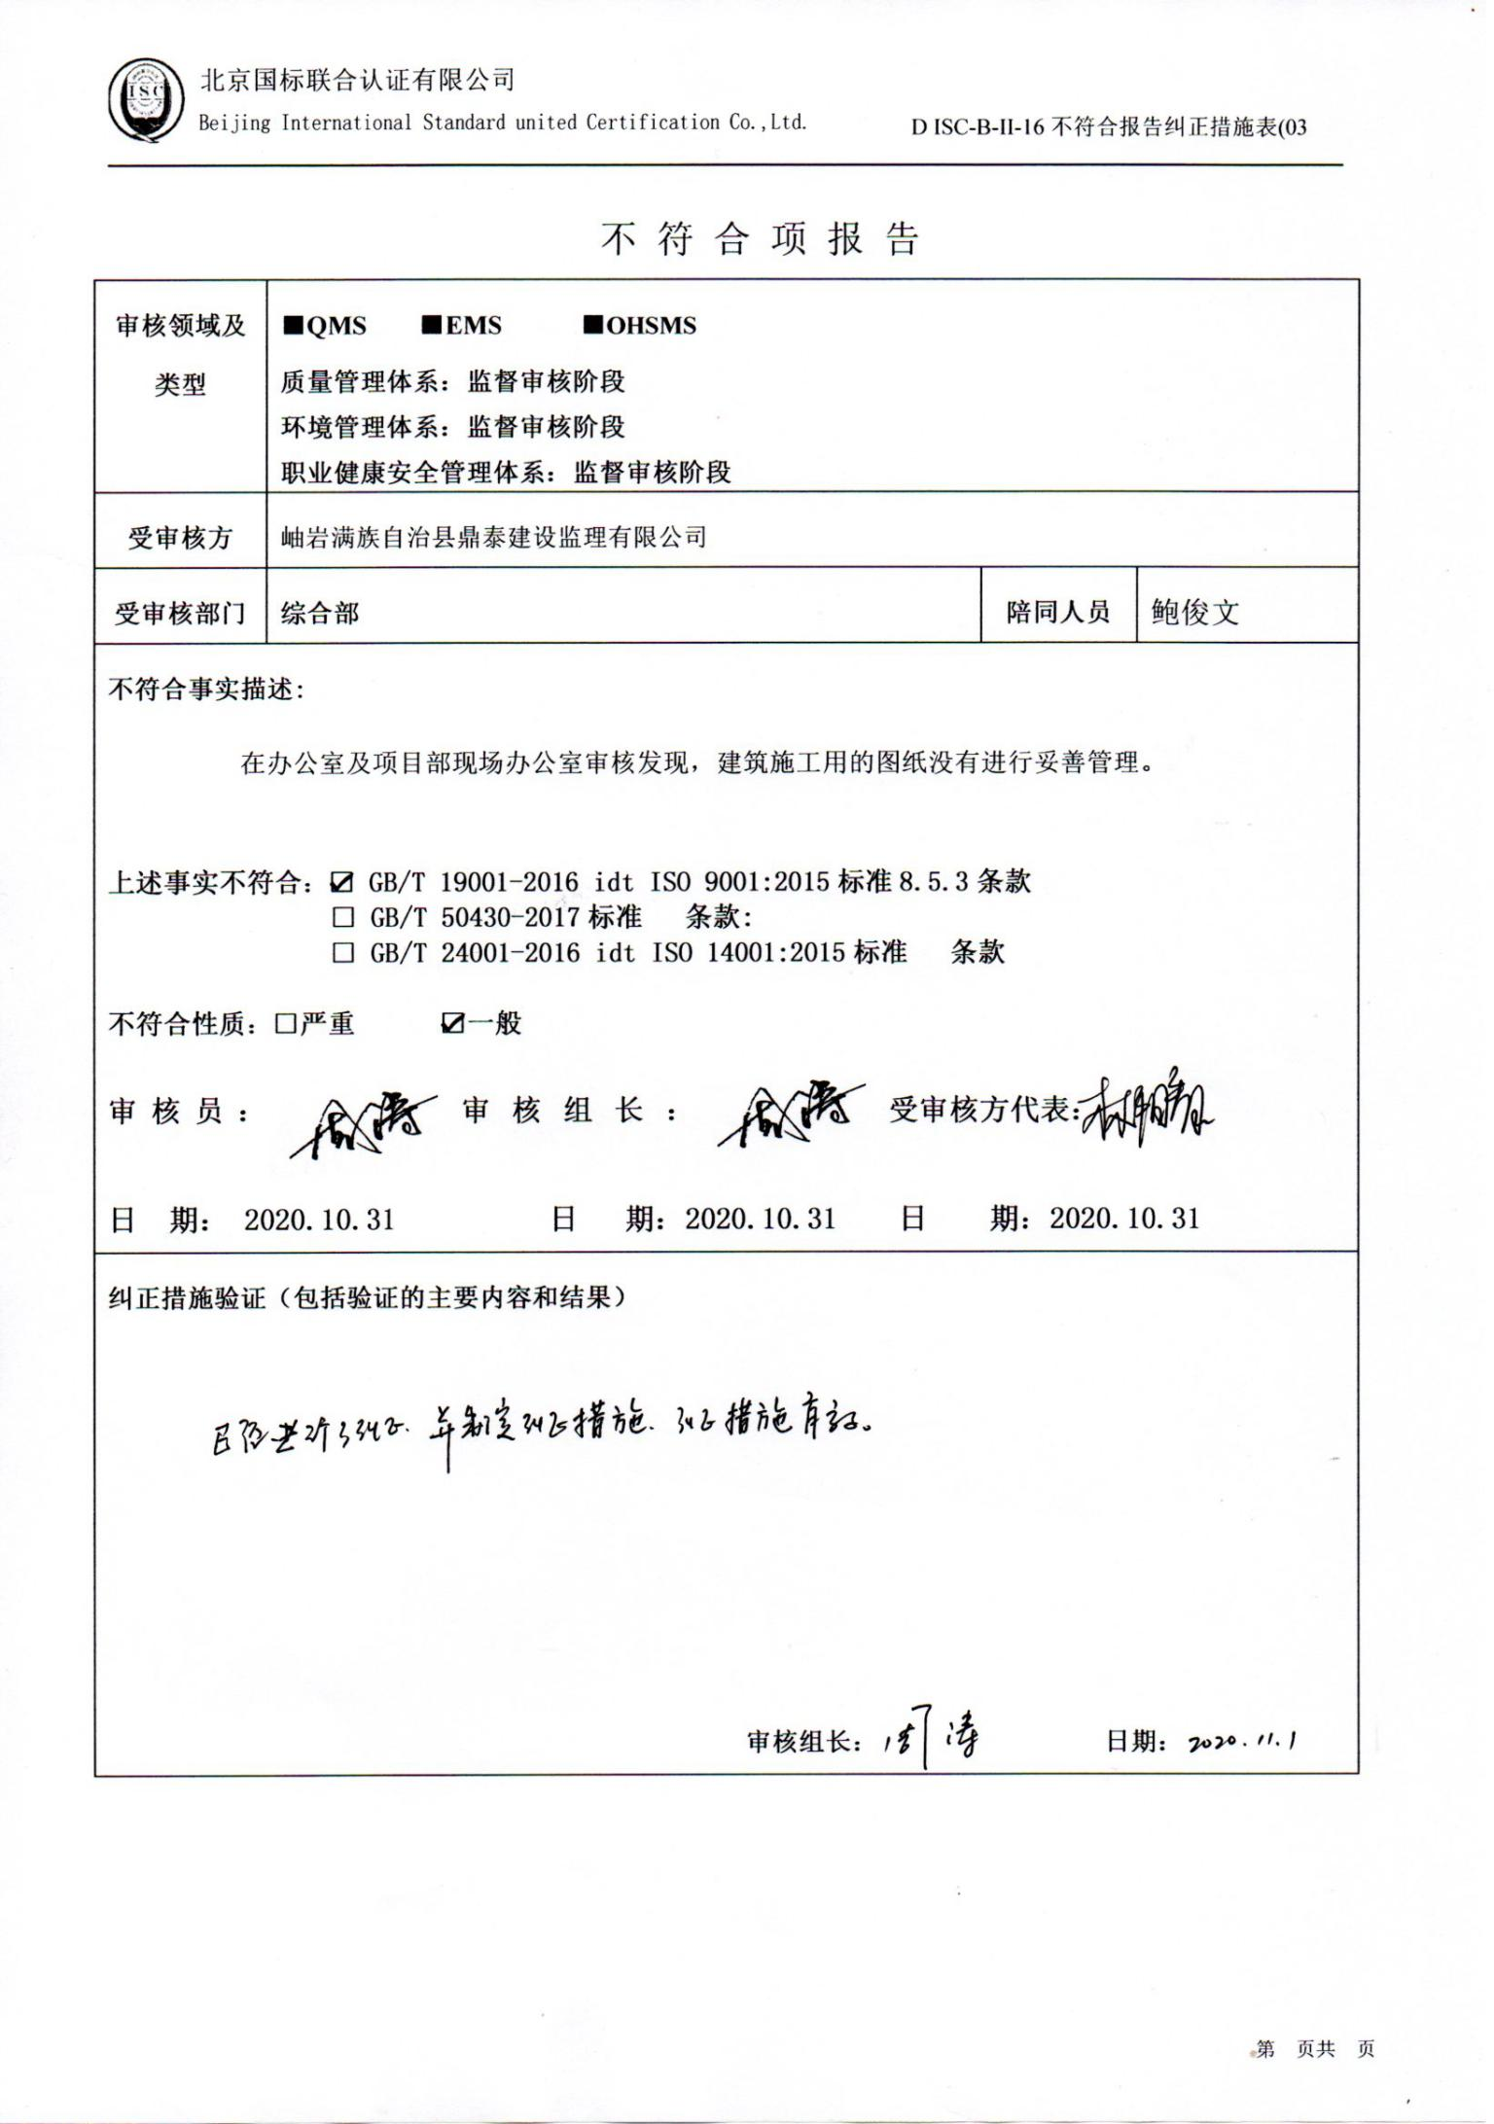

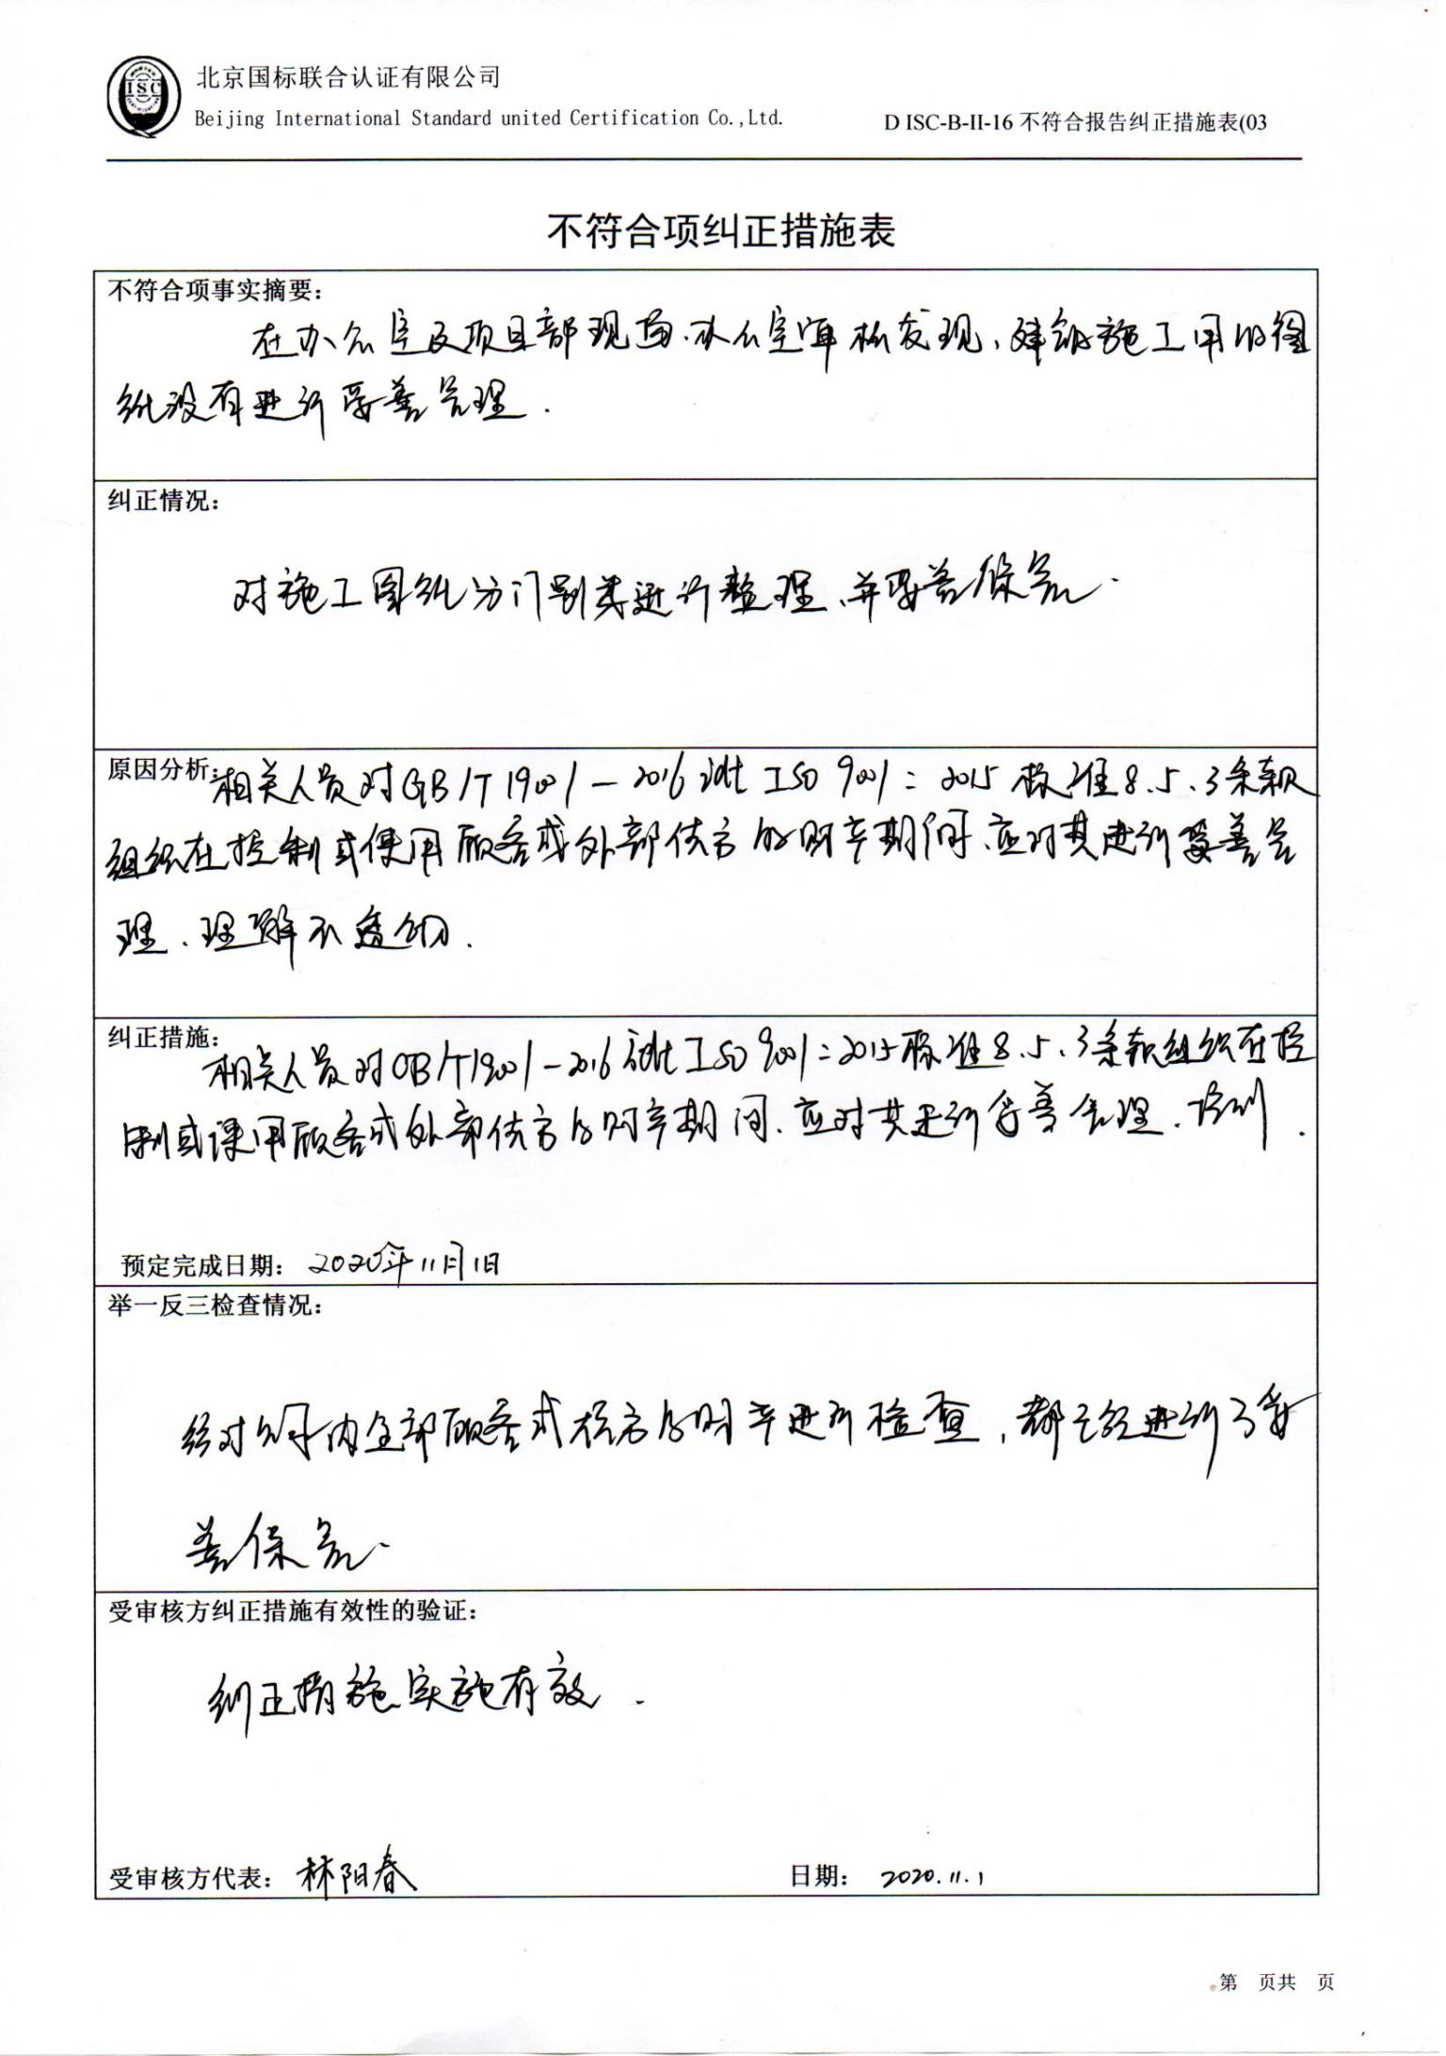

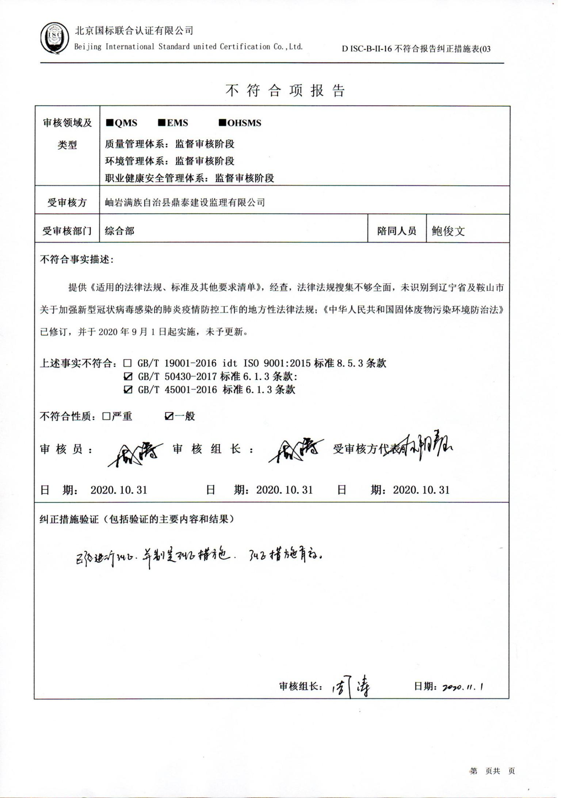

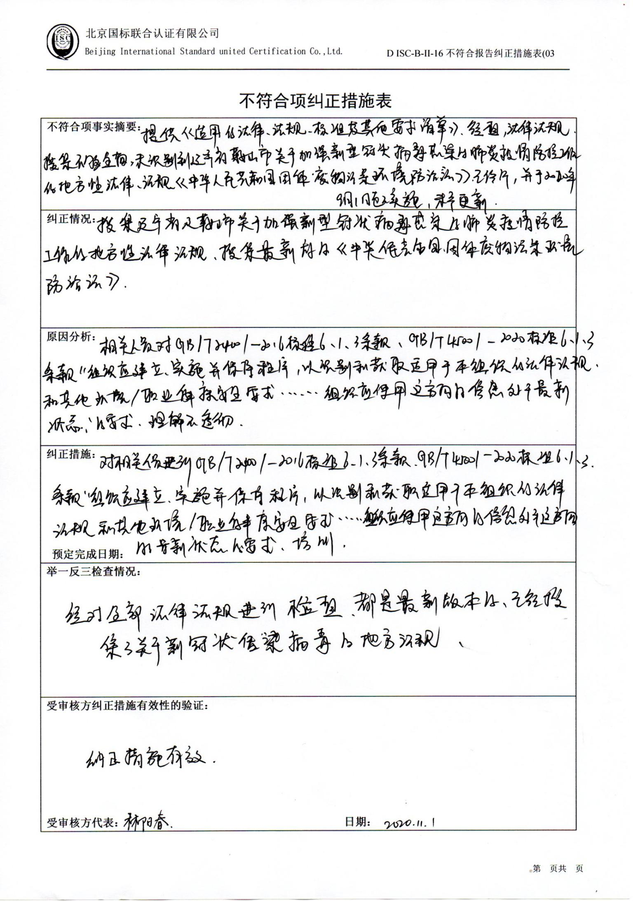

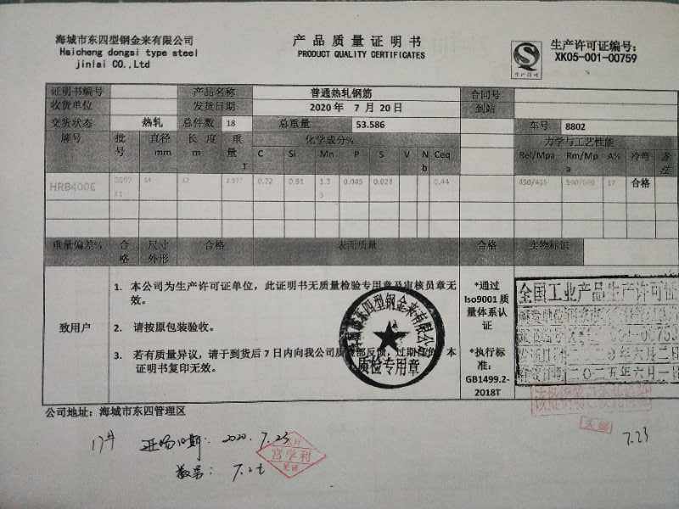

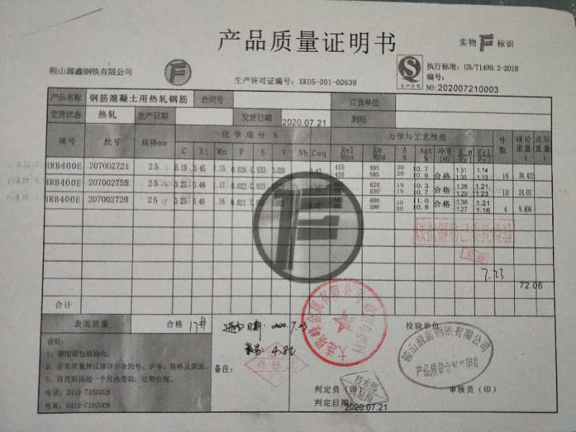

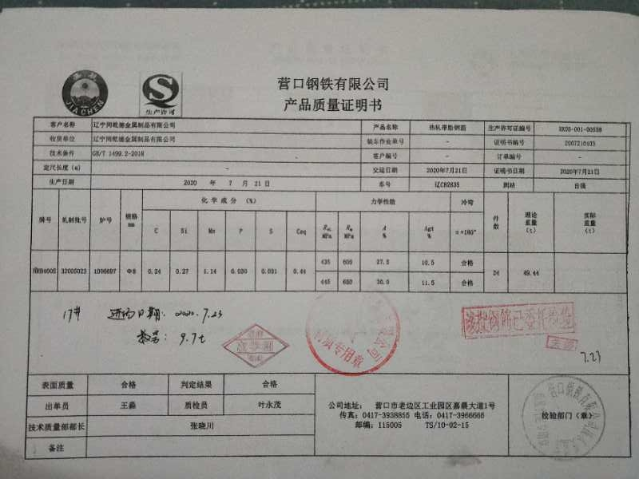

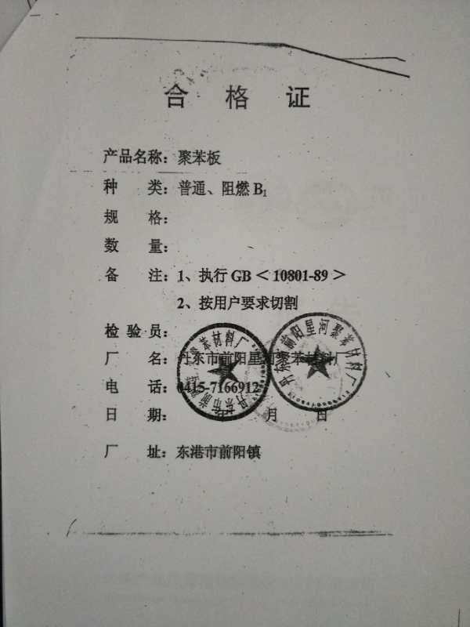

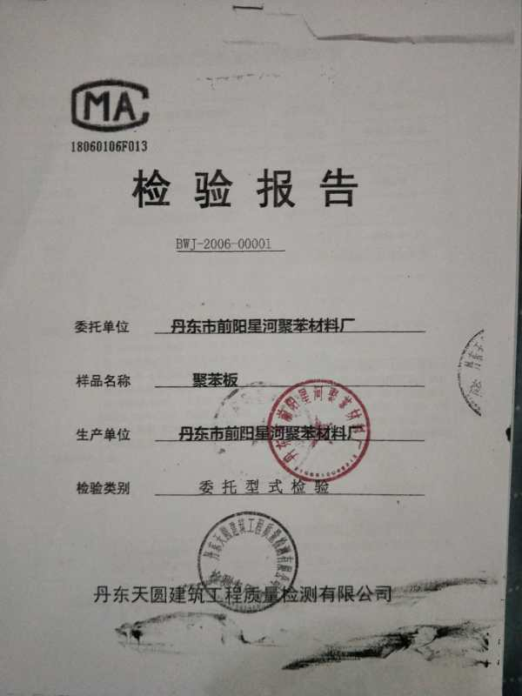

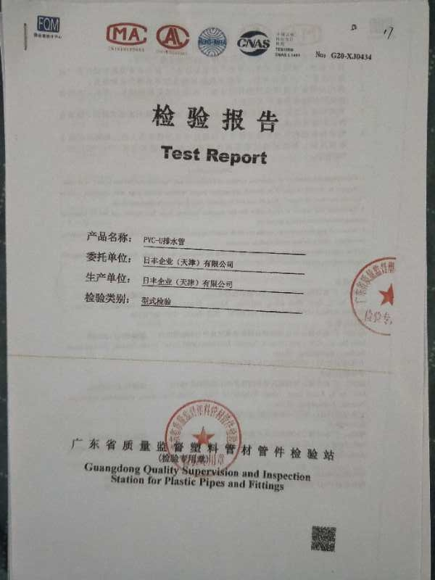

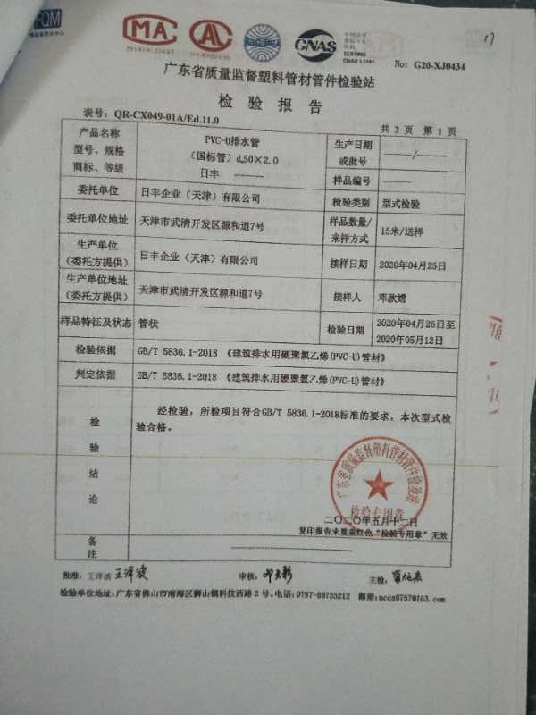

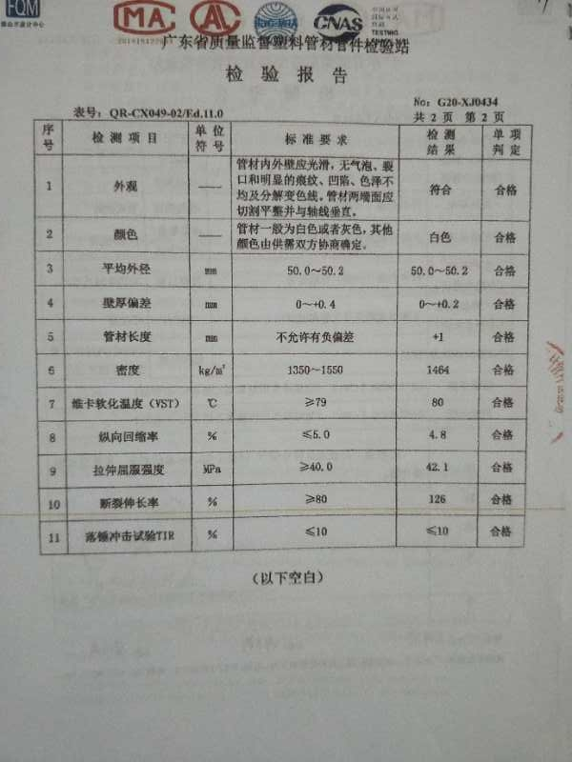

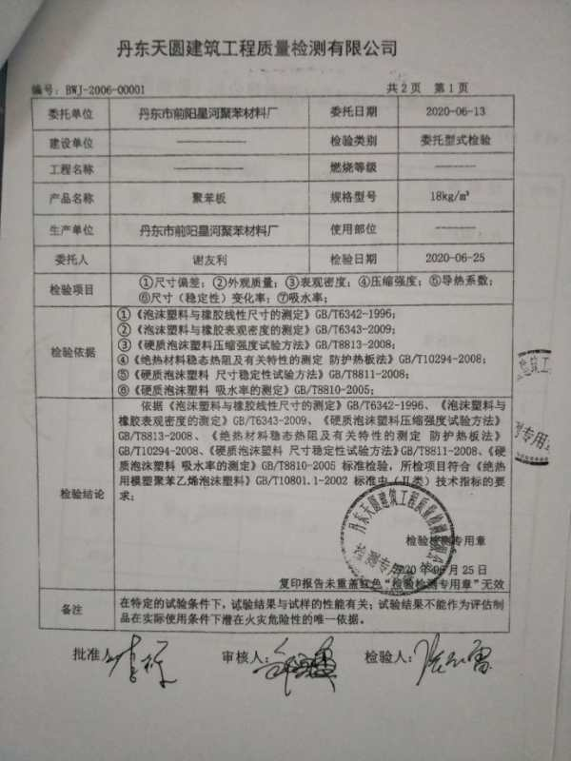

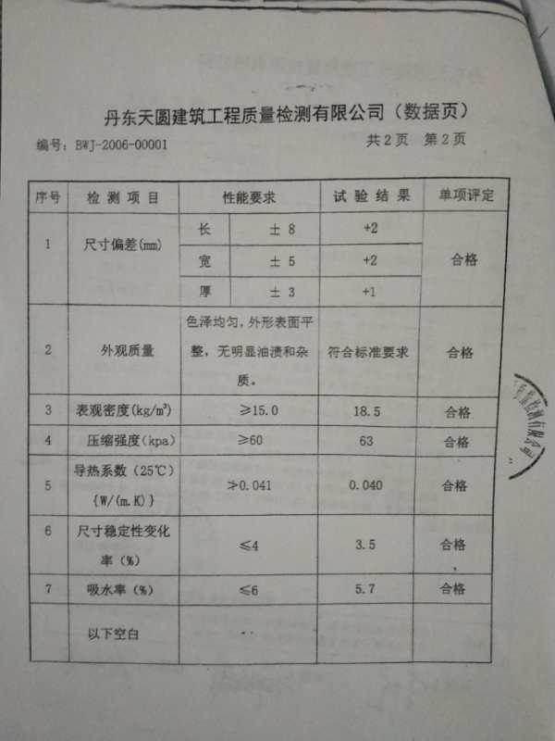

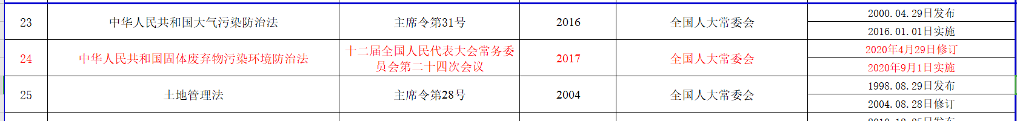

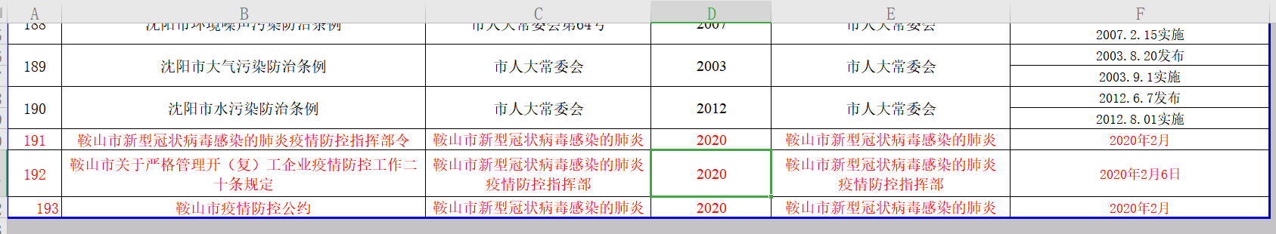

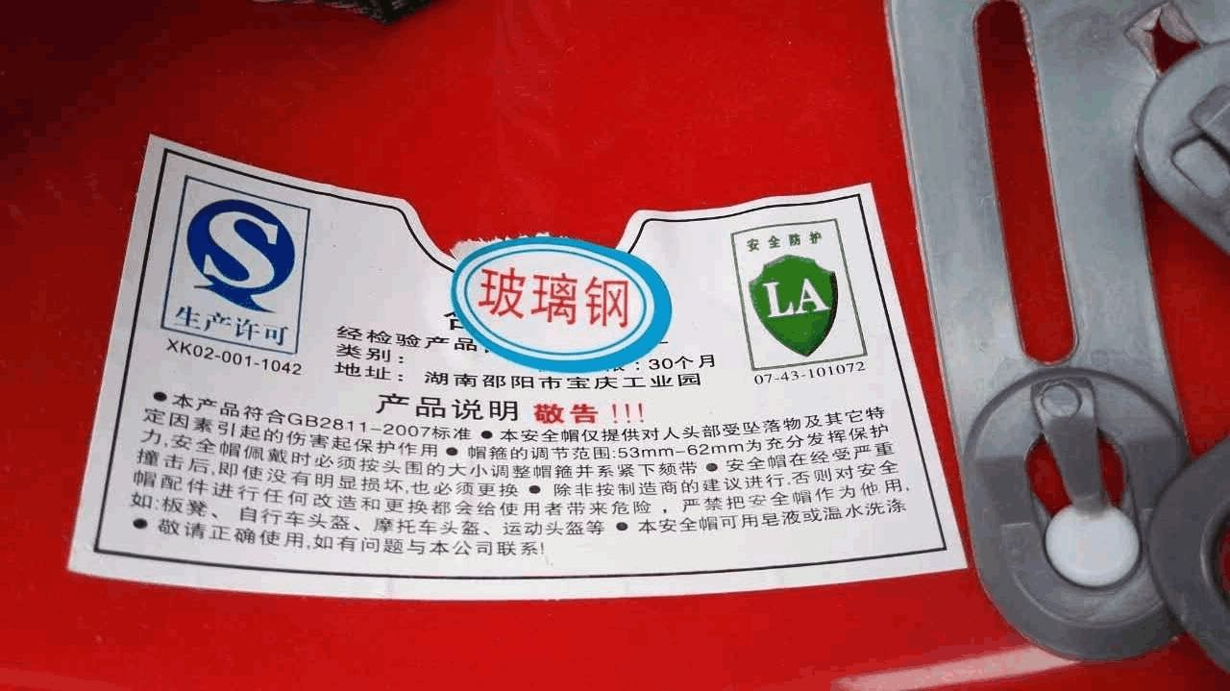

**培训有效性评价表**

|  |  |  |  |
| --- | --- | --- | --- |
| 培训岗位 | 综合部、工程监理部（项目部）： | 培训方式 | 授课 |
| 培训人数 | 2人 | 考核方式 | 现场提问、现场整改 |
| 授课人 | 管理者代表 | 时 间 | 2020.11.1 |
| 培训地点 | 公司会议室 | 考核地点 | 公司会议室 |
| 培训内容:  1、GB/T 19001-2016 idt ISO 9001:2015标准8.4.1条款组织应基于外部供方按照要求提供过程、产品或服务的能力，确定外部供方的评价、选择、绩效监视以及再评价的准则，并加以实施。对于这些活动和由评价引发的任何必要的措施，组织应保留形成文件的信息。  2、GB/T 19001-2016 idt ISO 9001:2015标准8.5.3条款组织在控制或使用顾客或外部供方的财产期间，应对其进行妥善管理。  3、相关人员对GB/T24001-2016标准6.1.3条款、GB/T45001-2020标准6.1.3条款“组织应建立、实施并保持程序，以识别和获取适用于本组织的法律法规和其他环境/职业健康安全安全要求……组织应使这方面的信息处于最新状态”。的要求。 | | | |
| 参加人员: 鲍俊文、包学群。 | | | |
| 培训成绩:现场提问、现场整改、未形成考试卷。 | | | |
| 效果评价:  通过此次培训，使相应的管理人员理解了标准的知识，特别是了解1、GB/T 19001-2016 idt ISO 9001:2015标准8.4.1条款组织应基于外部供方按照要求提供过程、产品或服务的能力，确定外部供方的评价、选择、绩效监视以及再评价的准则，并加以实施。对于这些活动和由评价引发的任何必要的措施，组织应保留形成文件的信息。  2、GB/T 19001-2016 idt ISO 9001:2015标准8.5.3条款组织在控制或使用顾客或外部供方的财产期间，应对其进行妥善管理。  3、相关人员对GB/T24001-2016标准6.1.3条款、GB/T45001-2020标准6.1.3条款“组织应建立、实施并保持程序，以识别和获取适用于本组织的法律法规和其他环境/职业健康安全安全要求……组织应使这方面的信息处于最新状态”。的要求。”的知识，使其了解管理职责、环境因素识别、最新法律法规识别的重要性。  培训效果良好，有效。  评价人: 林阳春 日期: 2020.11.1 | | | |